2021年天桥区公开招聘教师体育技能测试内容

测试指标及所占比例
类别 | 技巧100分 | 球类综合100分
指标 | 组合动作 | 篮球 | 足球 | 排球
指标 | 组合动作 | 见测评方法 | 见测评方法 | 见测评方法
所占比例 | 40% | 60%

一、体操技巧组合动作 满分100分
测试方法：
男生：直立——头手倒立——前滚翻交叉转体180度——后滚翻——前滚翻直角坐——肩肘倒立——接前滚成蹲撑——跪立接跪跳起——挺身跳
女生：直立——前滚翻交叉转体180度——后滚翻——前滚翻直角坐——肩肘倒立——接经单肩后滚翻成跪撑平衡——跪立接跪跳起——挺身跳
所有考生均一次测试机会。
二、球类综合 满分100分
(一)篮球综合技术
考试在28m*15m的标准场地的一个半场进行测试。考生持球从罚球线后的罚球圈外中点处出发，即开启计时表,至罚球线后，进行连续5次投篮后，抢篮板球，先向左(右)边的边线与中线的交接点运球，然后折回，做运球上篮，如上篮球不进则补篮，直至补球进篮筐后，也可自愿放弃补篮，抢篮板球，再向右(左)边线与中线的交接点运球，然后折回，做运球上篮，如上篮球不进可补篮，也可放弃补篮迅速徒手通过罚球圈外的出发点，停止计时表，考生最终成绩由技术评价得分加测评成绩得分。(见图)

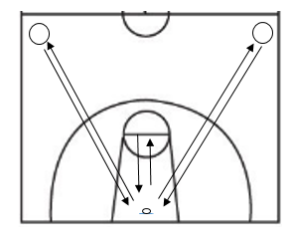

（二）足球运球过杆射门
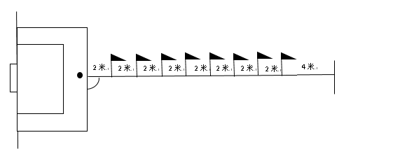
考生从起点开始运球，脚触球则立即开表计时。运球逐个绕过杆后射门，球越过球门线、射中横梁、立柱或越过底线时停表,每人一次机会，所测成绩为最终成绩，并记录有效，考生最终成绩由技术评价得分加测评成绩得分。
（三）排球发球
考生在发球区内任意位置连续发球5次，男子需采用上手发球，女子可用任意方式发球，每次发球根据落点区域的不同获得相应的分数，累计5次发球得分为最终成绩，考生最终成绩由技术评价得分加测评成绩得分。

如图所示
